Управління освіти і науки Тернопільської міської ради
Тернопільський комунальний методичний центр
науково-освітніх інновацій та моніторингу
Тернопільська загальноосвітня школа І-ІІІ ступенів № 13

Розвиток вокальної дикції та артикуляції в процесі роботи з дитячим хоровим колективом

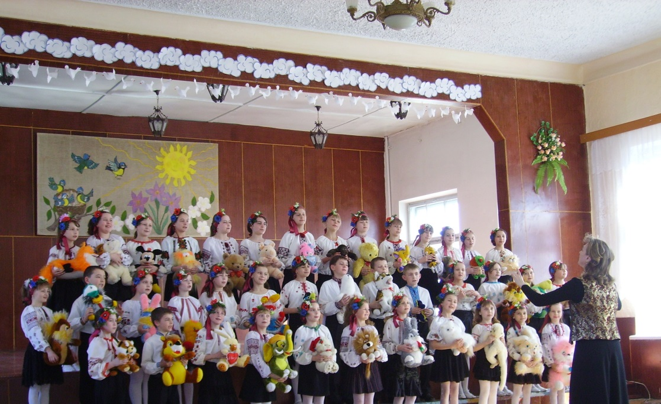

Вислоцька Надія Іванівна
керівник вокально-хорового гуртка
Тернопільської загальноосвітньої
школи І-ІІІ ступенів №13

Тернопіль 2016
Актуальність теми. Розбудова сучасної національної системи освіти спонукає до пошуку і впровадження нових педагогічних підходів, форм і методів, які б відповідали розвитку особистості, сприяли розкриттю її моральних, духовних, розумових і фізичних здібностей. У зв'язку з цим неможливо переоцінити значення музичного мистецтва у духовному становленні підростаючого покоління.
Хоровий спів – один з найулюбленіших видів музичної діяльності дітей. Він сприяє розвитку довільної уваги, музичної пам’яті, фонематичного, мелодичного та гармонічного слуху. Спів впливає також на виховання наступних необхідних якостей: комунікативних навичок, самоствердження (розуміння дитиною того, що вона може), відповідальності, спостережливості (сприймання, пам’яті, мислення, уяви), сміливості, допитливості, кмітливості, цілеспрямованості, наполегливості, старанності, взаєморозуміння, креативності, культури співу, сценічної поведінки та здатності до реалізації.
Художнє виконання пісенно-хорового репертуару у дитячому хорі може бути якісним лише на основі розуміння і відчуття учнями художнього образу. Це є першою і обов’язковою умовою хорового співу, проте однієї цієї умови недостатньо, потрібно ще вміти передати зміст і характер пісні під час співу, а разом з тим володіти мінімальною вокально-хоровою технікою, тобто вокально-хоровими навичками.
У сфері вокального виконавства слово і бездоганна дикція мають особливе значення. Гарна дикція є ознакою високої співочої культури. Від того, як донесено до слухача слово, багато в чому залежить виразність співу, його художні вартості. Тому у вокальних методиках особливої актуальності набувають питання, пов’язані з розвитком дикції та артикуляції.
Хорова дикція має свої специфічні особливості. По-перше,вона співоча, вокальна, що дуже відрізняє її від розмовної. По-друге, вона колективна, а це вимагає використання усіма хористами єдиних правил і прийомів артикуляції.
Актуальність проблеми визначила вибір теми роботи: «Розвиток вокальної дикції та артикуляції в процесі роботи з дитячим хоровим колективом».
Метою роботи є теоретичне обґрунтування і практичне апробування системного комплексу вправ для розвитку вокальної дикції і артикуляції у дітей на заняттях гуртка.
Для досягнення мети були поставлені такі завдання:
1.Визначити суть поняття «вокальна дикція та артикуляція».
2.Виявити причини поганої дикції учнів.
3. Охарактеризувати специфіку роботи керівника хорового гуртка над усуненням вад дикції та артикуляції учнів.
4. Розробити комплекси вправ для формування у школярів вокальної дикції та артикуляції.
Практичне значення роботи випливає з актуальних завдань удосконалення вокально-хорової роботи загалом та розвитку дикції та артикуляції зокрема. Матеріали роботи можуть використовуватися на заняттях вокально-хорових гуртків та на уроках музичного мистецтва з метою ефективної реалізації виховного та розвивального потенціалу учнів.
Опис досвіду. Методичні підходи до формування вокально-хорових навичок учнів висвітлені у роботах таких авторів, як Бочев Б., Ємельянов В. В., Стулова Г. П., Соколов В. Г., Виноградов К. П., Леонтович М.Д., Лужний В.М., Масол Л. М., Морозов В. П., Ростовський О. Я., Попов В., Юцевич Ю.Є. тощо.
Як зазначає К. П.Виноградов, дикція – це широке поняття, яке включає в себе три основні показники: правильність артикуляції, її виразність і манеру вимови.
Г. П. Стулова визначає артикуляцію як роботу артикуляційних органів, спрямовану на формування звуків мови. До них відносяться голосові зв’язки, язик, губи, м'яке піднебіння, глотка, нижня щелепа (активні органи); зуби, тверде піднебіння, верхняя щелепа (пасивні органи).
У своїй роботі з хором В. Г.Соколов доводить, що дикція в співі безпосередньо пов'язана з вокальної орфоепією, яка відрізняється від мовної. У вокальній орфоепії необхідно фіксувати і утримувати на диханні голосні звуки. Голосні – «носії» вокального звуку, вони займають майже всю тривалість інтонуючого звуку. Голосні є ніби оболонкою, в яку «одягається» співочий звук, тому виховання співочого голосу починається з роботи над формуванням вокальних голосних. Приголосні максимально коротшають, вимовляються гранично чітко і ясно».
В. П.Морозов основним завданням в роботі над співочою артикуляцією відзначає вирівнювання звучання голосних за тембром, що називається нейтралізацією їх, на основі округлення дзвінких голосних і наближення глухих за своїм звучанням до дзвінких.
Ю.Є. Юцевич трактує артикуляцію у двох значеннях: як «спосіб виконання звуків під час співу або гри на музичному інструменті» та «чітке, виразне вимовляння голосних у співі, яке залежить від способу організації роботи голосового апарату». Дослідник наголошує на суттєвих відмінностях техніки артикуляції та дикції в мовленні та співі, зазначаючи, що якщо «у мовленні гортань і артикуляційний апарат гнучко зв’язані між собою, то у співі вони діють майже незалежно. При співі гортань займає цілком визначене положення, зберігаючи його майже незмінним для усіх голосних у межах звуковисотного діапазону, який у співі є набагато більшим, ніж у мовленні».
Ю.Є. Юцевич називає дикцією «вимовляння приголосних у співі», тобто формування голосних відносить до артикуляції, а роботу над різними групами приголосних – до дикції.
Вивчивши теоретичні основи досліджуваної проблеми, я в своїй роботі опираюся на те, що поняття «вокальна артикуляція» включає:
- Виразну, фонетично правильну й грамотну вимову;
- Помірне округлення голосних за рахунок співу на прихованому позіху;
- Правильну вокальну позицію;
- Вміння максимально розтягувати голосні і дуже коротко вимовляти приголосні звуки в будь-якому ритмі і темпі.
Розвиваючи артикуляційний апарат дітей, я помітила, що погана артикуляція має такі причини: малорухливий язик, затиснені зуби, недостатнє відкривання рота, скованість та малорухливість нижньої щелепи; недбале мовлення; незнання законів орфоепії.Тому у своїй роботі застосовую комплекси вправ, що дають можливість успішно працювати над подоланням недоліків артикуляції і дикції у дітей.
Відпрацювання чіткої дикції на занятті завжди починається з артикуляційної гімнастики, метою якої є вироблення правильних, повноцінних рухів артикуляційного апарату, необхідних для правильної вимови звуків, і об'єднання простих рухів у складні.
На заняттях слідкую за тим, щоб вправи виконувалися повільно, щоб працювали тільки мовні органи: щелепи, губи, язик, а лоб, очі, ніс і весь корпус знаходилися в спокійному стані. Кожну вправу учні повторюють 3-4 рази, тому що повторення поступово розігріває м'язи артикуляційного апарату (Додаток 1).
Після вироблення чіткості дій активних органів мовлення з допомогою артикуляційної гімнастики переходжу до формування правильних навичок вимовляння окремих голосних і приголосних звуків мови (вправи на тренування артикуляції голосних і приголосних у складах, словах, фразах).(Додаток 2)
Також використовую вокальні вправи, на матеріалі яких відпрацьовуються навички вокальної дикції і артикуляції. Вправи цього розділу будуються на невеликих інтервалах, їх діапазон знаходиться в межах від прими (проспівування на одному звуці) до терції. При цьому вважаю, що найкраще застосовувати поступовий висхідний та низхідний рух і розпочинати працювати над дикцією доцільно на стакато, оскільки це формує свідоме відчуття звукоутворення на диханні (Додаток 3).
Застосовую у своїй роботі скоромовки. Під час приспівування скоромовок як вокальних вправ, передусім звертаю увагу на якість звука, чистоту інтонації, правильне дихання і звукоутворення (Додаток4.
У своїй роботі дотримуюсь таких правил:
- Звукові вправи треба починати з середини діапазону (примарної зони) на голосному, що правильно вимовляється;
- перехід до чергування голосних відбувається від зручних для вимови до більш складних;
- для досягнення рівного звучання голосних слід включати окремі склади, адже атака голосного звука за допомогою правильно обраного приголосного поліпшує дикцію, уможливлює досягнення чіткої вимови;
- поступове відпрацювання всіх без винятку сполучень голосних і приголосних відбувається шляхом проговорювання, а потім і проспівування скоромовок;
- робота над вправами розпочинається в повільному темпі, прискорення допускається за умови збереження чіткої та правильної вимови.
Роботу над дикцією і артикуляцією продовжую і під час роботи над хоровим твором. Постійно стежу за осмисленим, грамотним, чітким проспівуванням тексту, контролюю логічні наголоси в словах та музичних фразах. Використовую такі прийоми роботи:
- читання тексту пошепки з чіткою дикцією, що активізує дихальні м'язи і викликає відчуття опори звуку на диханні;
- беззвучну, але активну артикуляцію при мовчазному співі з опорою на зовнішнє звучання, що активізує артикуляційний апарат і одночасно допомагає сприймати звуковий еталон;
- спів тексту пісні на одній висоті злегка піднесеним тоном в порівнянні з мовою, що стабілізує положення гортані при співі.
Отримані результати підтверджують важливість цілеспрямованої і систематичної роботи над розвитком вокальної дикції і артикуляції. Учні нашої школи є переможцями більше 40 різноманітних мистецько-педагогічних акцій, конкурсів, музичних фестивалів, творчих звітів художньої самодіяльності, зокрема, у 2011-2015 роках:
- обласного фестивалю-конкурсу патріотичної пісні «За Волю і Честь!» (ансамбль «Гармонія», ІІ місце, 2011р.);
- фестивалю «Таланти твої, Україно !» (хор 5-10 класів, І місце, ансамбль «Гармонія», І місце, 2011р.);
- фестивалю-конкурсу «Свята Покрова» (ансамбль «Гармонія», ІІ місце, 2012р.);
- хорового фестивалю духовної пісні «Молитва за Україну», присвяченого 170-й річниці від дня народження Миколи Лисенка (хор 5-8 класів, І місце, 2012р.);
- конкурсу-огляду колективів художньої самодіяльності «Творчість юних тобі, Україно!» (ансамбль учнів 5-8 класів, ІІ місце, 2013р.);
- конкурсу патріотичної пісні «Благословенна земле калинова» (ансамбль «Гармонія», І місце, 2013р.);
- огляду-конкурсу колективів художньої самодіяльності «Наша дума, наша пісня не вмре, не загине» (ансамбль, І місце, хор початкових класів, І місце, 2014 р.);
- фестивалю-конкурсу стрілецької, повстанської, козацької, патріотичної пісні «За Україну! За її волю!» (ансамбль «Гармонія», І місце, 2014р.);
- огляду-конкурсу колективів художньої самодіяльності «Знай і люби свій рідний край» (хор початкових класів, І місце, ансамбль «Гармонія», І місце, 2015р.);
- фестивалю-конкурсу патріотичної пісні «Свята Покрова», присвяченого відзначенню Дня захисника України і Дня Гідності та Свободи (ансамбль «Гармонія», І місце, 2015р.).
Активно пропагую досвід на засіданнях педагогічної ради, методичних засіданнях міського фахового об’єднання гуртків естетичного профілю, проводжу майстер-класи для керівників гуртків, беру участь у міських та обласних методичних заходах, 20 років поспіль є членом журі вокально-хорових конкурсів, оглядів та фестивалів. Підтримую своїх колег, надихаю своїх учнів, вірю в їх успішне майбутнє.
Література
1.Болгарський А., Сагайдак Г. Хоровий клас і практика роботи з хором. – К., МузичнаУкраїна, 1987.
2.Гумінська О. Уроки музики в загальноосвітній школі: Методичний посібник.- Тернопіль: Навчальна книга- Богдан, 2005.-103с.
3.Емельянов В.В. Развитие голоса. Координация и тренинг/ В.В Емельянов.– 3-е изд., испр. – СПб.: Лань, 2010 – 192с.
4.Леонтович М. Практичний курс навчання співів у середніх школах України. – К., 1989.
5. Масол Л.М. Методика навчання мистецтва у початковій школі. – Х.: Веста: видавництво «Ранок», 2006.
6.Теорія і практика формувння вокально-артикуляційних навичок у школярів/ О. Маруфенко// Мистецтво та освіта.-2014. -№3.-с.17-22.
7. Соколов В. Спів у дитячому хорі. - М., 1980.
8. Струве Г. Школьный хор. – М.: Музыка, 1981.
9. Формування вокальних навичок у молодших школярів / В. Кващук, Л. Чуриліна //Мистецтво та освіта. - 2008. - N 1. - с. 5-12.
10.Юцевич Ю.Є. Теорія і методика формування та розвитку співацького голосу: Навч.-метод. посібник для викладачів і студентів мистецьких навчальних закладів, учителів шкіл різного типу / Ю.Є. Юцевич. – К.: ІВМН, 1998. – 160 с.
11.http://www.rockvocal.com.2http: //thelib.ru/books/pekerskaya_em/vokalniy_bukvar-read.html

